Приусдебное садоводство и овощеводство актуальная тема для каждого из нас!
Отдел обработки и комплектования литературы знакомит читателя с книгами Галины Кизимы , поступившими в библиотеки МЦБ.
Галина Александровна Кизима – писательница, автор множества книг на тему садоводства и огородничества. С молодых лет увлекаясь растениями и подходя к их выращиванию с максимальной научностью. Это впоследствии и вылилось во множество трудов, где Галина Кизима делится с читателями своим многолетним практическим опытом и знаниями.
В этой книги автор как садовод с полувековым стажем поделится своим опытом как вырастить плодоносящий огород и цветущий сад без лишних усилий .
Кизима, Галина Александрова
К38 Сад и огород для ленивых. Некопать , не поливать,не удобрять, а собирать богатый урожай!/ Г.А. Кизима.-Москва:
Издательство АСТ,2018-128с.,- ил. –(Дачная азбука разумного лентяя)
ISBN 978-5-17-106489-1

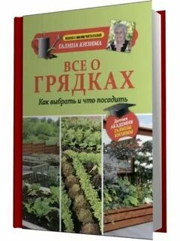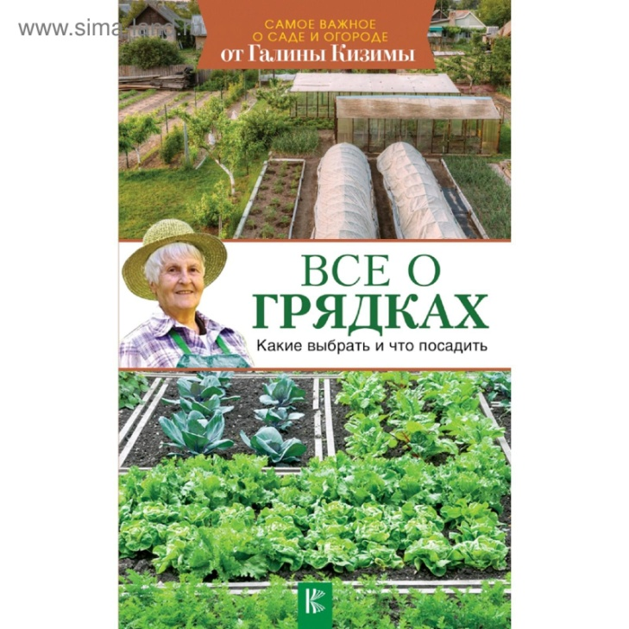

Книга поведает много интересного и поучительного о грядках: какие они бывают и как их соорудить на вашем участке.Оказывается от их вида зависит не только красота земельного участка урожайность,но ваше самочуствие. На одних даже молодому человеку трудно будет работать,на других даже пожилой сможет без устали ухаживать за растениями .Автор Галина Кизима поделится полезными секретами выращивания отличных урожаев при минимальных трудозатратах.

Кизима,Галина Александровна
К38 Все о грядках.Какие выбрать и что посадить/Г.А. Кизима.- Москва:Издательство АСТ,2018.- 128с.,ил.- (Самое важное о саде и огороде от Галины Кизимы).
ISBN 978-5-17-106480-8
Хотите еще больше узнать о секретах опытного садовода огородника , тогда вам к нам в наши библиотеки , книги Г.А. Кизимы ждут вас !

